斯巴达.新枫之谷教程
(采用本机包机多开虚拟机穿透控制虚拟机内部操作,做到完全无痕隔离,虚拟机内除了安装游戏并更新好,想挂IP加速器的自行按喜好下载,其他任何东西不需要安装,做到安全的隔离环境,杜绝被检测封号)

- 安装四神虚拟机冒险岛1909系统版本.电脑本机系统装网盘专用系统.

虚拟机装机步骤 母盘下载好游戏，按教程设置母盘，并将游戏更新好，修改分辨率:
本机设置1920X1080
虚拟机内1366X768
游戏内1366X768

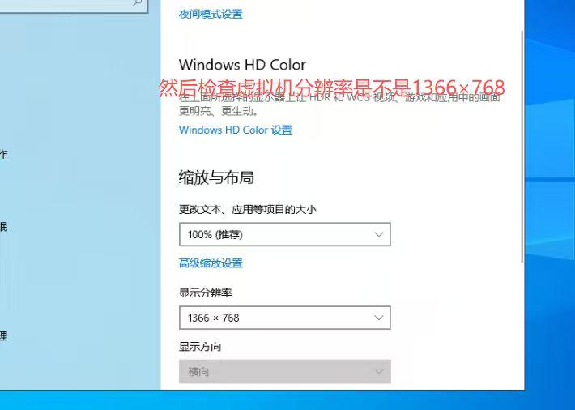
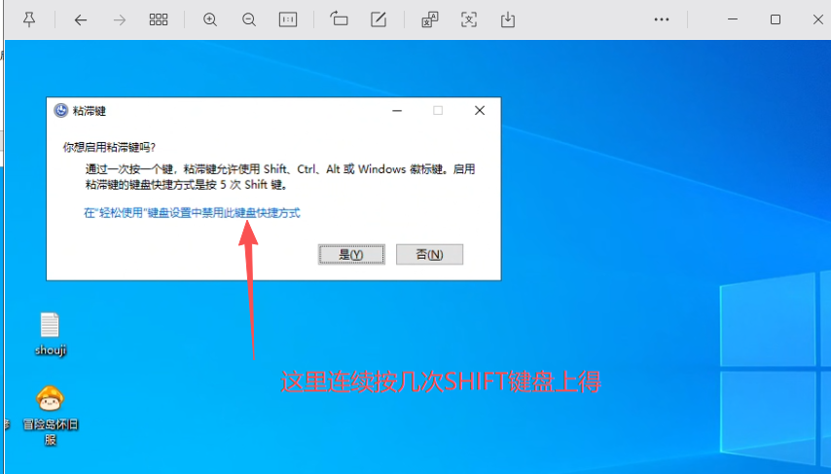
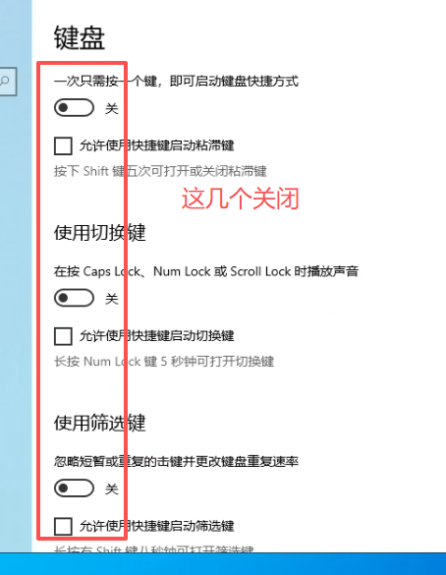
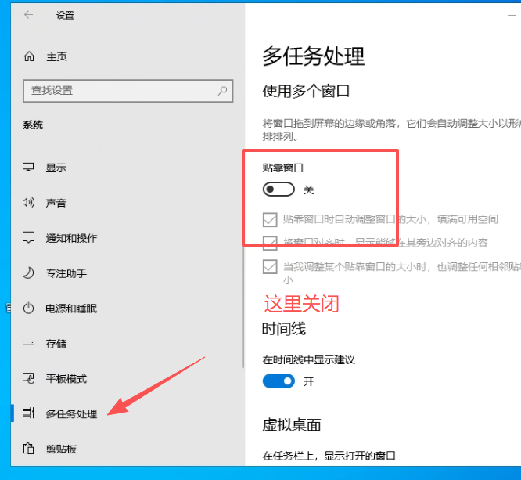
以上所有步骤更改好，游戏完成更新后再进行多窗口克隆
克隆后修改每个窗口内的一键信息修改


- 虚拟机多开不要重叠，左上角文件新建窗口挨个单独开
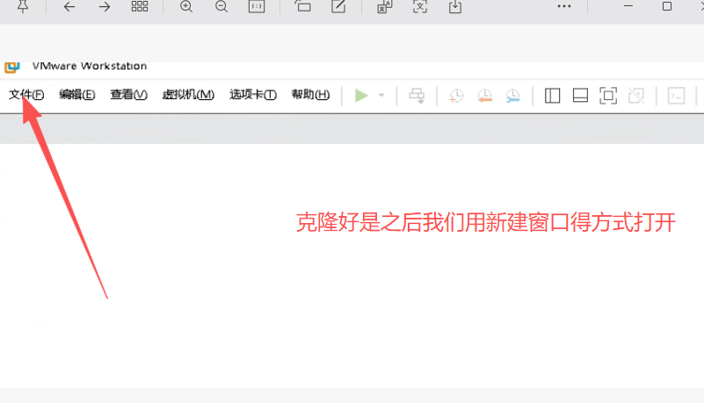
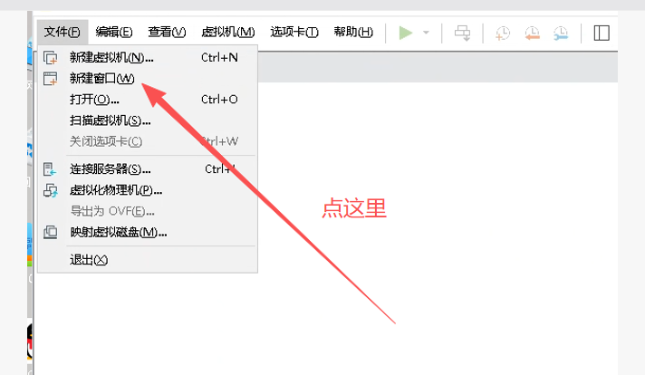
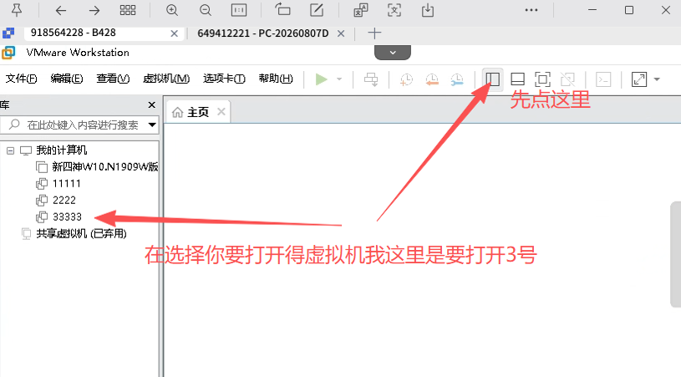
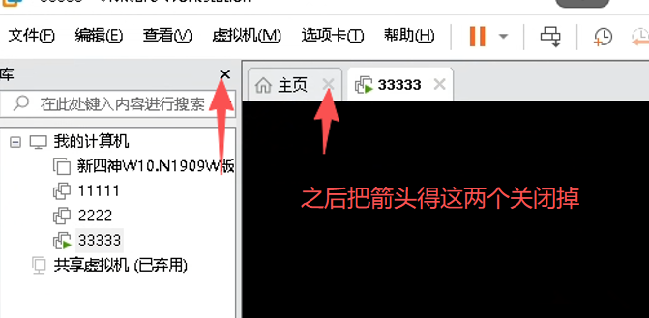
注意虚拟机保存原有自由拉伸模式，不要更改，不要去点，如果装机时点过必须更改回来。
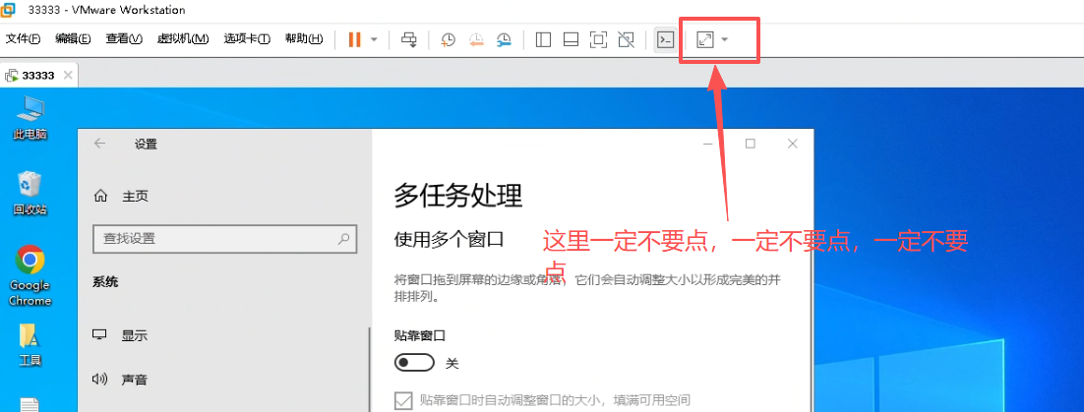
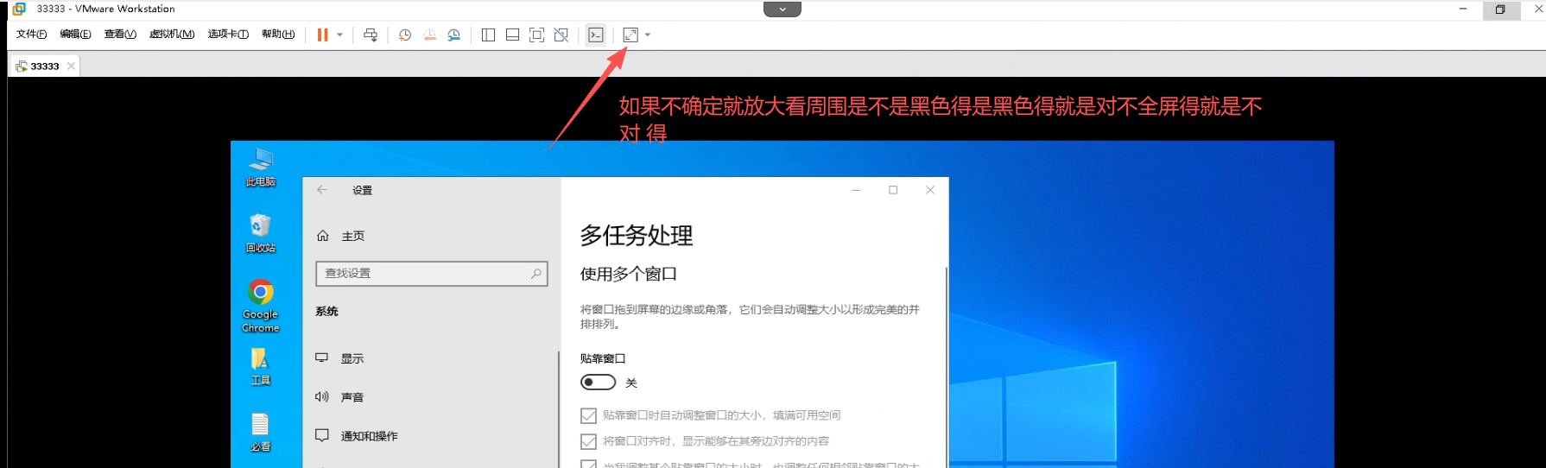

游戏界面里任何设置键盘框技能框等所有位置不可随意拖动改变
否则运行不正常重新克隆上号还原位置，运行时不暂停辅助不可鼠标点击操作虚拟机内游戏画面。

- 辅助的开启设置和使用
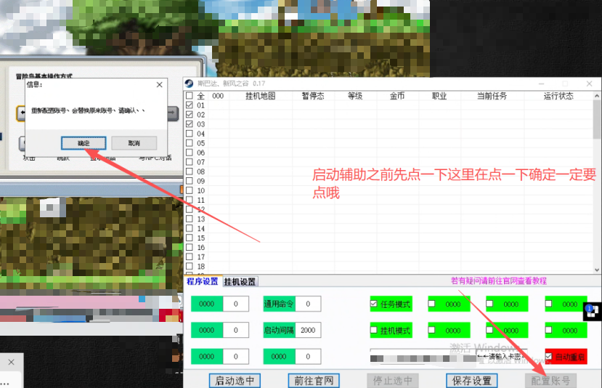

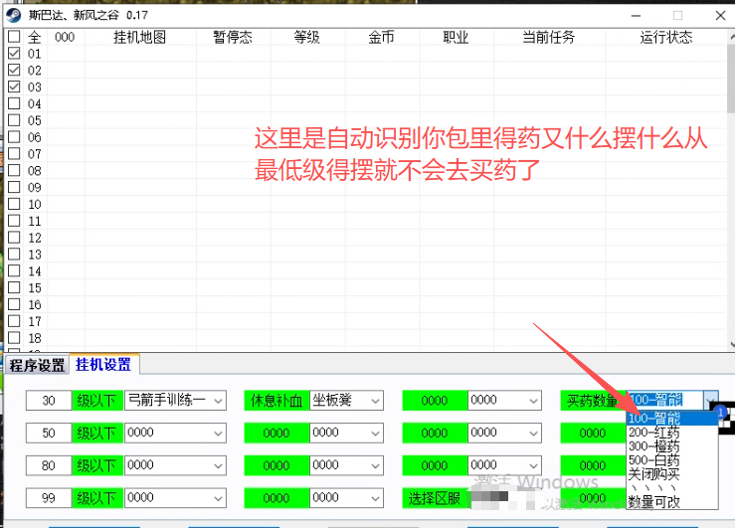

全自动从1级做任务起号，转职，挂机一键式运行

- 如运行时想操作窗口一定先暂停相应窗口再进行虚拟机窗口内游戏画面点击和操作,避免窗口出错大小变动导致运行问题
需要辅助更新时先点暂停 再停止后关闭重开更新，游戏和虚拟机窗口不用退

- 如果多开运行虚拟机窗口,首先例如开好一号窗口后,点窗口左上角文件,新建窗口,单独开启独立的2 3 4 5窗口 不要重叠在一个窗口里面折叠一起无法运行
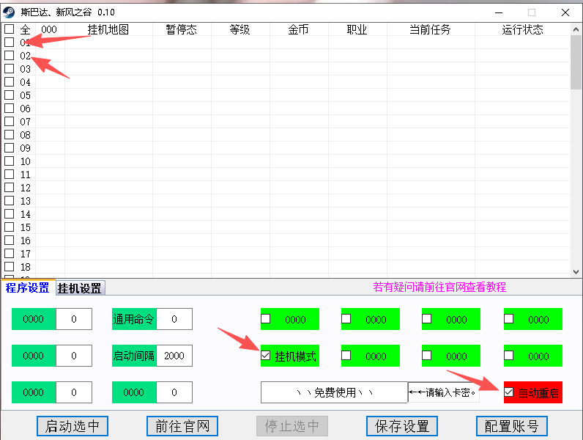
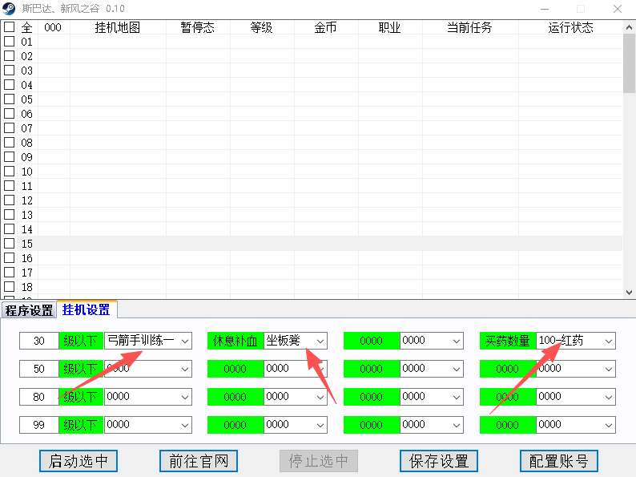
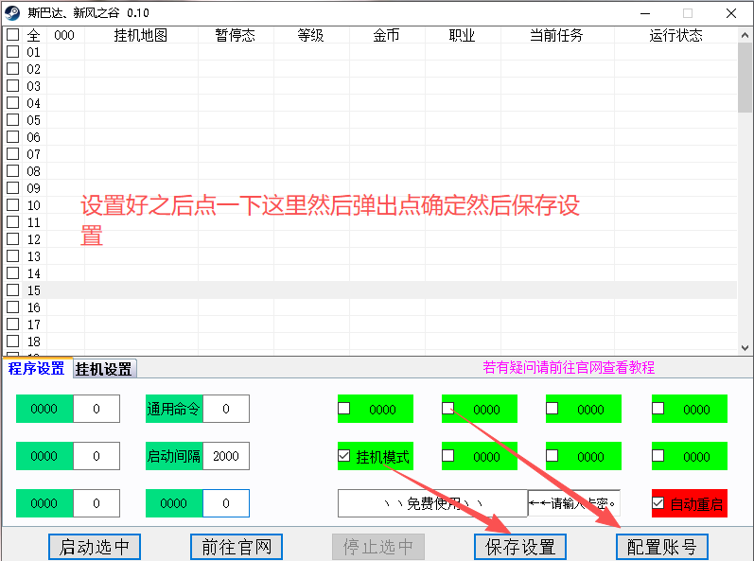

注意事项：1.新号第一次运行，异常没动，首先把每个窗口虚拟机最大化看下里面，游戏全屏是错误的，点一下自由拉伸，必须保持内部窗口化，如图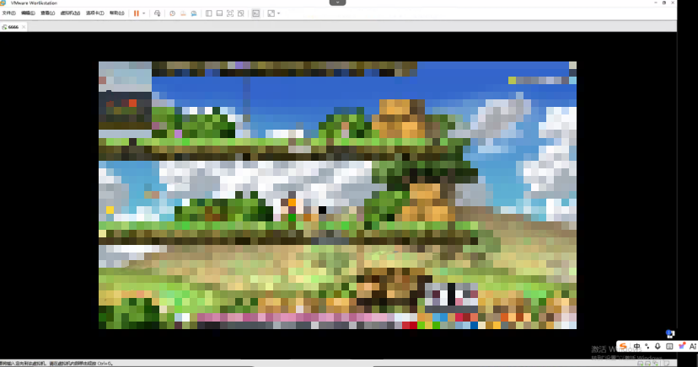后面黑色才正确

注意事项：2.新装机 练新号的注意点3级时候 任务跑到3级发现不打怪,这时候只在地图里来回走,先把所有窗口暂停 然后停止辅助,关掉 重新开辅助,运行 就打怪了，一定先暂停再停止不然虚拟机会卡键盘。

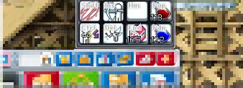二转技能摆放图

斯巴达团队售后优质,解决用户一切问题,无差别对待一切用户
网盘地址http://www.sibada8888.top/密码8888

